**Тема.** ***Урок розвитку зв’язного мовлення***

Складання тексту за поданими початком, кінцівкою та ілюстраціями

**Мета:** *вчити учнів складати зв’язний текст за поданим початком, кінцівкою та ілюстраціями;сприяти збагаченню та активізації словникового запасу школярів; виховувати любов до рідного слова, працелюбність.*

**Хід уроків.**

**І.** Організаційна частина.

**ІІ.** Контроль, корекція і закріплення знань

***а) Розповідь про рушники:***

*Вишивка – це світ краси і фантазії, поетичного осмислення оточуючої природи, у ній яскраво і повно розкривається душа народу, високорозвинене почуття ритму, композиційної міри в побуті орнаменту, гармонії кольорів. Це древнє і вічно молоде мистецтво. Секрет його молодості – в єдності людини з природою, в умінні зберігати протягом століть і примножувати красу, дарувати людям радість зустрічі з прекрасним.*

В небі сонця золотий клубочок

Розсипає нитки промінці,

Їх збирають рученьки дівочі

І гаптують їх на полотні.

На Україні велике значення надавали вишитим рушникам. Вони супроводжували людину від самого народження до її смерті. Коли народжувалася дитина її приймали на рушник, без нього не обходилися і на хрещенні. Проводжаючи сина в армію, самостійне життя мати давала йому вишитий своїми руками рушник з побажаннями щастя та долі. Невід’ємною частиною весілля був вишитий рушник.

В жалобі люди теж не обходилися без рушників. Його клали під хліб, зав’язували на хресті, опускали домовину у могилу.

Призначення рушників різне та насамперед – це обереги. Рушники , які розвішували над вікнами і дверима, мали оберігати оселю від усього нечистого, що могло до неї потрапити. У хаті в кутку - ікона , а поверх неї рушник. «Хата без рушників, що родина без дітей».

Рушник – то символ гостинності і доброзичливості. Шановних гостей зустрічали хлібом-сіллю на рушникові. Рушником покривали хліб на столі і паску у кошику, коли несли її до церкви.

***Виставка****.*

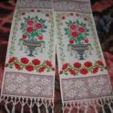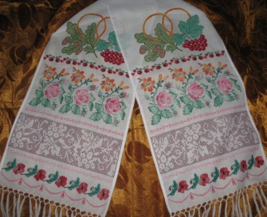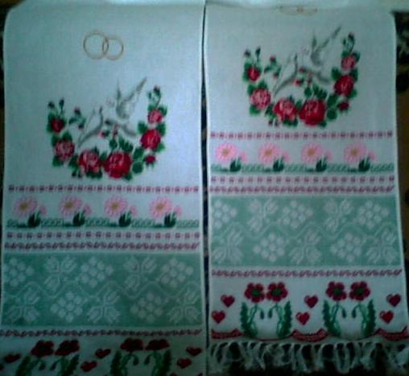

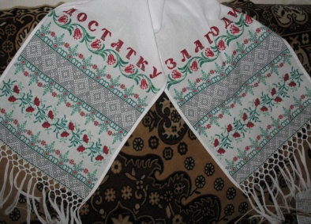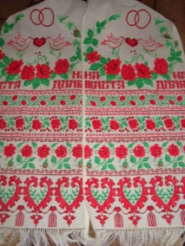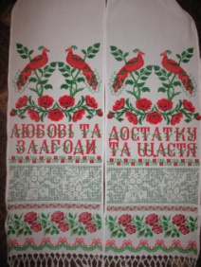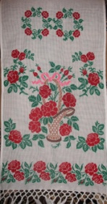

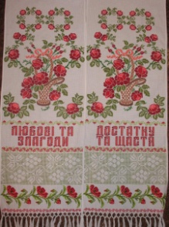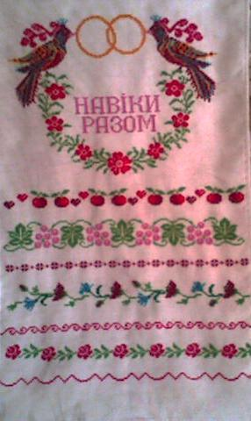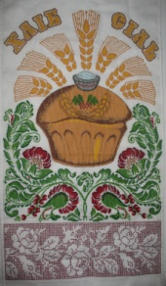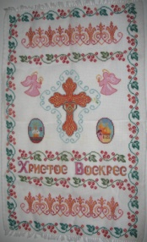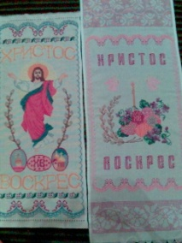

*б)Скільки частин має текст? Як вони називаються?*

*в) Робота над загадкою*

В нього восьмеро очей,

Ніжки від самих плечей.

З павутинки робить сітку:

Восени, зимою, влітку…

***Повідомлення теми і мети уроку***

*Сьогодні ми будемо вчитися складати зв’язний текст за поданим початком, кінцівкою та ілюстраціями.*

**ІІІ.** Сприймання й усвідомлення нового матеріалу

1. *Читання та обговорення початку тексту*

Жив собі в лісі павучок.

Над усе він любив ткати рушники. І виходили вони в нього на диво гарні, м’якенькі. Гарні рушники він ховав у скриню. Їх стало так багато, що вже й скриня не зачиняється. Доведеться шукати майстра. Пішов до майстра – жука-рогача – нову скриню замовляти, бо ж незручно з порожніми руками йти. Вибрав найкращий рушничок і пішов. І попав на іменини до бджілки.

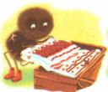  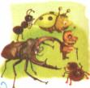

* *Де жив павучок?*
* *Що він любив робити понад усе?*
* *Якими були його рушнички?*
* ***Словникова робота:*** *ткати, скриня, жук-рогач, іменини.*

1. *Робота в парах – розфарбувати малюнки.*

Вишивка як вид мистецтва особливо популярна тепер. По вишиванках українців пізнають у всьому світі. До традицій народного вбрання постійно звертаються модельєри, конструктори, художники. Використовуючи комп’ютерні технології, вони створюють сучасні моделі одягу.

**Отже зараз ви перетворитесь на художників-модельєрів**

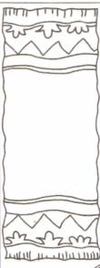   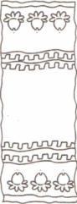

**ІV.** Фізкультхвилинка.

**V.** Робота над темою уроку

1. *Читання та обговорення кінцівки тексту.*

- Ой, спасибі! Такого гарного рушничка зроду не мала! – подякувала бджілка.

Зніяковілий павучок стояв і усміхався…

Тепер у павучка стало багато друзів.

* *Як автор закінчила свій текст.*

1. *Робота над ілюстраціями*

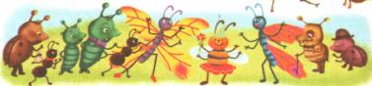

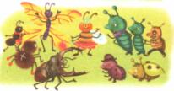 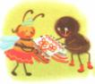

1. *Складання тексту за ілюстраціями та поданими словами.*

***Довідка:*** веселе, товариство, водили, танок, золотокрила, бджілка, відзначали, день, народження, подав, бджілці, рушничок.

* *Яких комах він зустрів у лісі?*
* *Що робили комахи на галявині?*
* *Хто стояв посеред кола?*
* *Як ви вважаєте, що святкували комахи?*
* *Чи запросили вони павучка до свого кола?*
* *Що подарував павучок бджілці?*

1. *Переказ утвореного тексту.*
2. *Самостійна робота.* Записати текст.
3. *Порівняння отриманої розповіді з оповіданням*

*М. Пономоренко*

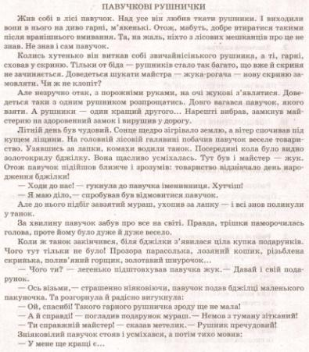

**

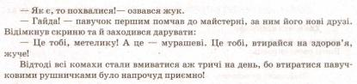

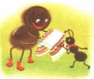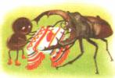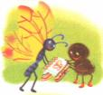

1. *Робота в групах – розфарбувати лише ті малюнки , які відповідають змісту.*

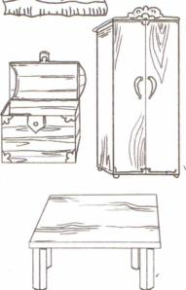 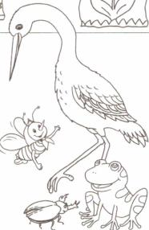

**VІ.** Підсумок уроку**.**

**ІV.** Домашнє завдання

*Повторити правила про частини мови*